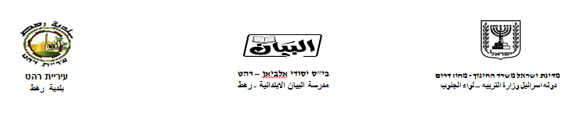

كَوِّن كَلِمات مِنَ الْمَقاطِع التّالِيَة.

سَ مام وان تَ رَ فور ماح صام عِ باب

ماد عيد مود عَ مَحْ بير دِل عُصْ عا هَف

____ _____ _____ ______

____ _____ _____ ______

كَوِّن كَلِمات

كِ تاب = ____

دَفْ تَر = ____

سُنْ دُس = ____

وَ صَ لَ = _____

سا حَ ةُ = _____

مَدْ رَ سَ ةُ = _____